HOLA CHICOS!!!!!

SI MIRAN BIEN ESTE ABECEDARIO LA LETRA MÁS GRANDE ESTÁ EN IMPRENTA MAYÚSCULA Y AL LADO LA MISMA LETRA PERO MÁS PEQUEÑA EN IMPRENTA MINUSCÚLA.

TE PROPONGO QUE VUELVAS A ESCRIBIR ESTAS ORACIONES USANDO SOLO LAS LETRAS MÁS PEQUEÑAS O SEA LA IMPRENTA MINÚSCULA. DEBERÁS AYUDARTE MIRANDO ESTE ABECEDARIO Y ESCRIBIRLAS EN EL CUADERNO

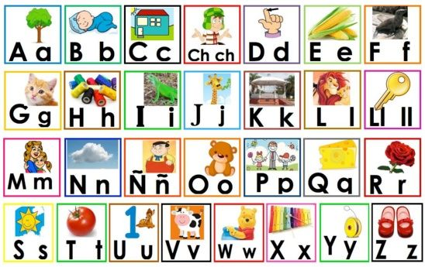

ORACIONES:

TODOS NOS QUEDAMOS EN CASITA

LOS ALUMNOS HACEN TAREAS EN LA PLATAFORMA

LA SEÑO LOS QUIERE MUCHO.

AHORA ELEGÍ CINCO IMÁGENES DEL ABECEDARIO Y ESCRIBÍ SUS NOMBRES EN MAYÚSCULA.

MANDÁMELOS POR EL CHAT DE LA PLATAFORMA